МИНИСТЕРСТВО ОБРАЗОВАНИЯ И НАУКИ РОССИЙСКОЙ ФЕДЕРАЦИИ

ФЕДЕРАЛЬНОЕ ГОСУДАРСТВЕННОЕ АВТОНОМНОЕ

ОБРАЗОВАТЕЛЬНОЕ УЧРЕЖДЕНИЕ ВЫСШЕГО ОБРАЗОВАНИЯ

**«ПЕРМСКИЙ НАЦИОНАЛЬНЫЙ ИССЛЕДОВАТЕЛЬСКИЙ ПОЛИТЕХНИЧЕСКИЙ УНИВЕРСИТЕТ»**

ЭЛЕКТРОТЕХНИЧЕСКИЙ ФАКУЛЬТЕТ

КАФЕДРА «ИНФОРМАЦИОННЫХ ТЕХНОЛОГИЙ И АВТОМАТИЗИРОВАННЫХ СИСТЕМ»

**ОТЧЁТ**

**«ЛАБОРАТОРНАЯ №4:**

**КЛАССЫ — НАСЛЕДОВАНИЕ»**

Дисциплина: «Программирование»

Выполнил:

Студент группы ИВТ-21-2б

Безух Владимир Сергеевич

Проверил:

Доцент кафедры ИТАС

Полякова Ольга Андреевна

Пермь, 2022

Содержание

1. Постановка задачи 3

2. Контрольные вопросы 4

3. Анализ результатов 7

# Постановка задачи

1. Написать производный класс Student от базового класса Person.

# 

# Контрольные вопросы

1. **Для чего используется механизм наследования?**

Для получения нового класса на основе существующего. С помощьюнаследования может быть создана иерархия классов, совместно использующих интерфейс.

1. **Каким образом наследуются компоненты класса, описанные со спецификатором public?**

Компоненты базового класса доступны для производного класса, компоненты базового класса доступны извне.

1. **Каким образом наследуются компоненты класса, описанные со спецификатором private?**

Компоненты базового класса недоступны для производного класса, компонентыбазового класса недоступны извне.

1. **Каким образом наследуются компоненты класса, описанные со спецификатором protected?**

Компоненты базового класса доступны для производного класса, компоненты базового класса недоступны извне.

1. **Каким образом описывается производный класс?**

*class SubclassName :*

*[access_specifiers] SuperclassName1, [access_specifiers] SuperclassName2 ...*

*{ ... // declaration };*

1. **Наследуются ли конструкторы?**

Нет, не наследуются.

1. **Наследуются ли деструкторы?**

Нет, не наследуются.

1. **В каком порядке конструируются объекты производных классов?**

Сначала конструируется объект базового класса, потом компоненты-объекты (если они имеются), а затем объект производного класса.

1. **В каком порядке уничтожаются объекты производных классов?**

Сначала уничтожается объект производного класса, потом его компоненты-объекты (если они имеются), а затем объект базового класса.

1. **Что представляют собой виртуальные функции и механизм позднего связывания?**

Способ реализации принципов полифорфизма.

1. **Могут ли быть виртуальными конструкторы? Деструкторы?**

Конструкторы не могут быть виртуальными. Большинство классов, имеющих виртуальные функции, должны иметь и виртуальный деструктор.

1. **Наследуется ли спецификатор virtual?**

Виртуальность наследуется, причём спецификатор virtual можно опустить. Тем не менее, считается хорошей практикой во всех случаях указывать спецификатор virtual в явном виде.

1. **Какое отношение устанавливает между классами открытое наследование?**

Открытое наследование устанавливает между классами отношение «является»: класс-наследник является частью класса-родителя. Это означает, что везде, где может быть использован объект базового класса

(при присваивании, при передаче параметров и возврате результата), вместо него разрешается использовать объект производного класса. Данное положение называется принципом подстановки.

1. **Какое отношение устанавливает между классами закрытое наследование?**

Закрытое наследование — это наследование реализации, в этом случае принцип подстановки не соблюдается.

1. **В чем заключается принцип подстановки?**

Везде, где может быть использован объект базового класса (при присваивании, при передаче параметров, возврате результата), вместо него разрешается использовать объект производного класса.

# Анализ результатов

Результаты выполнения программы (рис. 1).

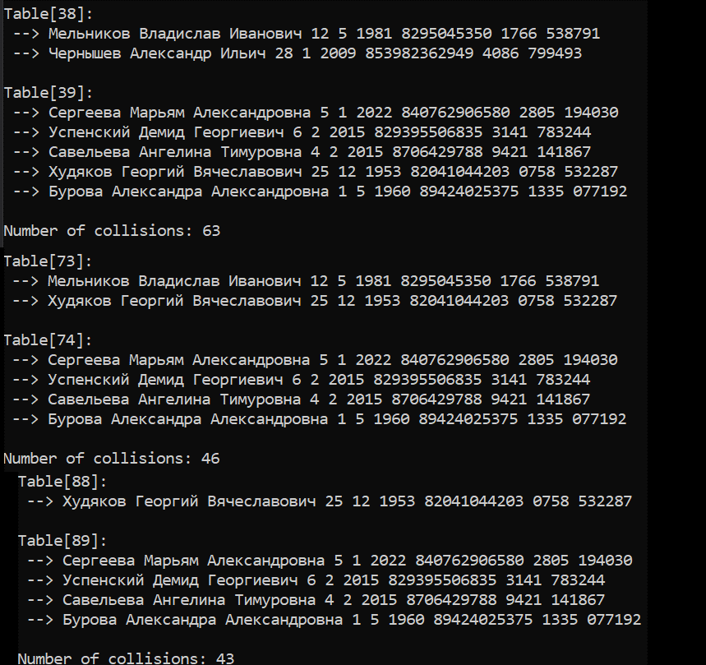

Рисунок — Результаты